Dentre alguns elementos do html com significado que eu desconheço, trabalharemos no código
00:20 / 07:12

do nosso exercício com as tags nav e a section

O Elemento HTML de Navegação ( <nav> ) representa uma seção de uma página que aponta
para outras páginas ou para outras áreas da página, ou seja, uma seção com links de navegação

Qual a diferença de Section e DIV?
» A diferença do <section> para um <div> é que o primeiro serve para dividir o conteúdo em diferentes
seções, que podem conter elementos como <header> ou <article>

» Enquanto o segundo divide qualquer conteúdo, sem uma finalidade específica

»Container?
O container centraliza o conteúdo deixando espaços nas laterais.
===============
AULA SOBRE FLEXBOX, youtube » https://www.youtube.com/watch?v=h4FpFvHdm-U
»Uma div sempre se comporta como um elemento em bloco (sempre vai pra baixo, independente se
tem espaço ou não.
»A partir do momento em que eu ponho display-flex, isso muda o comportamento e as divs ficam
uma ao lado da outra »4min

»flex-direction: column/row- 5min
» flex-wrap: wrap – 7min
»»Alinhamento Flexbox – 8min
*Vamos supor que eu quero alinhar tudo no centro (horizontalmente e verticalmente), colocaremos:
Justify-content: center
align-items: center
»Porém, as vezes você salva e nada muda. Isso acontece porque não definimos um height
no nosso container
você pode definir um height de 100%, que o seu conteúdo ficará exatamente no centro
height: 100%;

-----------
9min
justify-content: flex-start; »fica alinhado à esquerda (começo)
justify-content: flex-end; » fica alinhado à direita (end = final)
E o align items também tem propriedades semelhantes (a diferença que o
start vai lá pra cima, no começo e o end vai lá pra baixo
10min
justify-content: space-around;
Cria uma margem de espaço igual entre os items
=====================

Aula sobre Display Flex » https://www.youtube.com/watch?v=fVNyfDUuock
»4min » processo normal do css:
-escreve de cima pra baixo
-elementos em bloco não ficam um do lado do outro (pois são elementos do tipo block)

»O display flex que teremos que aplicar, não será nos filhos.
Disp Flex deverá ser aplicado nos elementos pais » Para que seja aplicada a propriedade sobre os filhos
»exemplo aos 5min
(quadrados laranja -filhos- dentro do container vermelho – elemento pai)
perceba que ao colocarmos display: flex; no elemento pai, os elementos filhos passaram a ficar
lado a lado (deixaram de ser block)
------------------
Justify Content: Center » alinhamento no centro (na vertical)
Align-Items: Center » alinhamento no centro na horizontal
-------
9min:
justify-content: space-between; »afasta os elementos de forma igual (cola um na
esquerda, direita e o outro no centro) » e o espaço entre eles é igual
»se tiver apenas dois items, vai ficar um elemento na esq e um na direita

justify-content: space-around;
Parecido com o item acima, com a diferença de que vai haver espaçamento
nas laterais também

importante » 11min » diferenças justify-content: space-around; x space-evenly

around » deixa um espaço duplo entre os items
item da direita tem seu próprio espaço, e o item da direita também
portanto, fica um espaço duplo entre os itens

evenly » deixa um espaço único e igual (ver 11min)
======================================

Já que existe a regra do elemento pai, que vai refletir o display nos seus filhos..
Se eu aplicar o display-flex + justify-Content: Center + Align-Items: Center
no Body (que é o maior elemento pai do código) o site todo vai todo para o centro?

Não funciona pois o body não tem o tamanho todo da página »ver 16min
Se eu pintar o body da minha página (background-color), a página será toda pintada,
mas o body abrange somente aquela área onde o nosso elemento está alojado.
*e como podemos ver em inspecionar, essa área pega 100% na horizontal apenas,
pois não abrange a vertical(altura),
(ver 16min)
» A configuração padrão é de que o body tem um heigth de 100% (horizontal)
por isso, se Informamos ao css que o Body tem um heigth de 100% height: 100%;,
isto também não dará resultado

Solução » height: 100vh; » vh significa viewport heigth (heigth = altura = vertical)
agora sim, conseguimos fazer com que toodo o conteúdo do site fique centralizado

vh – viewport heigth - vertical
vw – viewport width - horizontal
===========================

Scroll – 18min

margin 0 faz desaparecer o scroll

Pare de chutar e aprenda a display: inline » https://www.youtube.com/watch?v=5PS6ku8NzIE
»A propriedade display inline não permite que a gente coloque altura e largura nos elementos »
ver 3min » os 3 elementos quadrados que estavam em block, com altura e largura definidos, sumiram
ao adicionar display inline, ficando só o que estava escrito no li

Além dos espaços que apareceram entre um item e outro...
*Espaço entre os elementos no display inline
Uma vez que você coloca display inline em um elemento, ele irá passar a se
comportar como uma palavra » ver 4min
Pois, quando apertamos o enter para organizar o código, aparecerá
um espaço entre as palavras (e também nos itens onde usamos display inline)

O Enter não é representado como uma quebra de linha
E sim, como um espaço.

Resumindo a aula:
Neste caso, vamos usar text align center no elemento pai (para assim modificar
os elementos filhos) 7/8min
Os li irão ficar centraliados

Porém, não conseguimos colocar os quadrados coloridos centralizados, apenas
as palavras (li) ficaram centralizadas

»Recomendação: Veja display block e inline block
Aula Display Block » https://www.youtube.com/watch?v=HWfhwokS_qg&list=PLirko8T4cEmx5eBb1-9j6T6Gl4aBtZ_5x&index=3

Elemento display block
1 – Ocupa a linha toda » Não sendo possível ter outro elemento do lado
2 – Conseguimos definir altura e largura » diferentemente do display inline
3 – Com o disp block, conseguimos jogar um único elemento pra direita, pra esquerda
e até para o centro utilizando » Magin: auto

Aula Display Inline-block » https://www.youtube.com/watch?v=Yj9-N9BEVeM&list=PLirko8T4cEmx5eBb1-9j6T6Gl4aBtZ_5x&index=3

»Valores que podem ser trabalhados com display inline block
-Text Align: Justify
Justifica todas as linhas » Com exceção da última, que fica desorganizada
Portanto, criaremos uma segunda linha para “burlar” essa regra do justify

»Porém, a forma como vamos criar é através do css » ver 11min
Código inicial do projeto
<style>
* {
margin: 0;
padding: 0;
box-sizing: border-box;
}

header {
background-color: rgb(47, 47, 212);
}

nav {
text-align: right;
}

nav li a , h1 {
color: aliceblue;
font-weight: bold;
}
</style>
</head>
<body>
<header>
<div class="container">
<h1>EBAC Shoes</h1>
<nav>
<ul>
<li>
<a href="">Sobre a loja</a>
</li>
<li>
<a href="">Produtos</a>
</li>
</ul>
</nav>
</div>
</header>

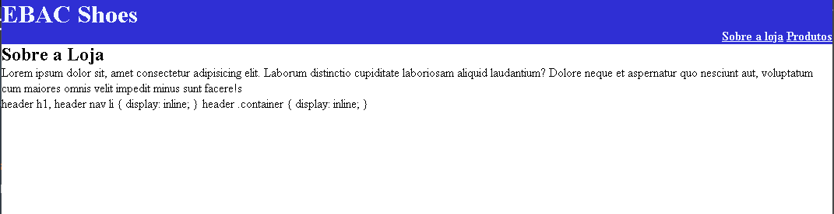

====================================================================================
» flexibilidade desafio 1
Display Inline x Display Flex (resolvido 1)

»display inline não está fazendo com qu eu h1(Ebac Shoes) fique lado a lado
com os dois li (Sobre a loja / Produtos)

explicação do chat gpt:

Olá! Vamos entender o motivo pelo qual o display: inline não pode ser usado para alinhar o <h1> e os dois <li> na mesma linha.
O display é uma propriedade do CSS que determina como um elemento deve ser renderizado na página.
O valor inline faz com que o elemento se comporte como uma caixa em linha, ou seja, ele será exibido em linha
com o conteúdo que o cerca, permitindo que outros elementos apareçam ao lado dele.
O problema específico no seu código é que o display: inline aplicado ao <h1> e aos <li> não é suficiente para
colocá-los todos na mesma linha. Isso acontece porque o <h1> é um elemento de bloco por padrão, o que significa
que ele ocupa a largura total da linha e empurra os elementos <li> para baixo.
Para que todos os elementos fiquem na mesma linha, é necessário aplicar uma propriedade adicional chamada
display: inline para os <li> também. No entanto, isso não é recomendado, pois alterar o display para inline nos
elementos <li> fará com que eles percam suas propriedades de bloco, como a capacidade de definir largura e
altura. Isso pode quebrar o layout e a formatação do seu menu.
Uma abordagem mais adequada para alinhar o <h1> e os <li> na mesma linha é usando a propriedade
display: flex no elemento pai (no caso, a <nav>). Dessa forma, você transforma a <nav> em um container flexível
e pode controlar facilmente o alinhamento dos elementos filhos. Veja como ficaria o código:

.container {
display: flex;
align-items: center; » /* Isso alinha verticalmente os itens no centro */
justify-content: space-between; »/* Isso coloca os itens no início e no final da linha */
}
Lembrando que é uma boa prática usar a propriedade display: flex apenas no container (no caso, <nav>) e não
nos elementos filhos.
Espero que esta explicação tenha sido útil para você entender o motivo de não usar display: inline para alinhar os
elementos <h1> e <li> na mesma linha. Se tiver mais alguma dúvida ou precisar de ajuda adicional, é só me perguntar!

Resumindo
1 » h1 é um elemento que tem por padrao o bloco, ocupando a linha completamente
2 » alterar o display para inline nos elementos <li> fará com que eles percam suas propriedades de bloco,
como a capacidade de definir largura e altura.

LÓGICA:
transformamos o container num display-flex » transformando a <nav> em um container flexível
o li é finalmente jogado para o lado com essa flexibilidade
(pois o display-inline era inviável)
→ align-items: center; » alinha os itens no centro, de forma vertical (logo, finalmente o EBAC Shoes vai ficar
na mesma linha que os dois li do nav (sobre a loja / produtos)
Sendo assim, com este elemento o h1 e os dois li estarão finalmente na mesma linha!!
→Já o justify-content: space-between coloca um no início e outro no final da linha, finalizando nosso
cabeçalho
»Resolvido assim o problema do display que passei dias para entender
====================================================================================
Código do cabeçalho:
<style>
* {
margin: 0;
padding: 0;
box-sizing: border-box;
}
.container {
display: flex;
align-items: center;
justify-content: space-between;
background-color: rgb(47, 47, 212);
padding: 16px;
}
nav li {
list-style: none;
}

nav li a, h1 {
color: aliceblue;
font-weight: bold;
}

nav ul li {
display: inline;
margin-right: 16px;
}
</style>
</head>
<body>
<header>
<div class="container">
<h1>EBAC Shoes</h1>
<nav>
<ul>
<li>
<a href="">Sobre a loja</a>
</li>
<li>
<a href="">Produtos</a>
</li>
</ul>
</nav>
</div>
</header>

Seção » Sobre a loja:
2º desafio » Diminuir o tamanho da imagem que está gigante → (resolvido 2)
(com estas configurações abaixo, ajustamos a altura e largura da imagem
#Sobre-a-loja img {
margin-right: 20px;
width: 300px;
height: 300px;
}

3º desafio » ajustes no layout → (resolvido 3)
Necessidade de deixar a imagem e o texto mais centralizados, com bastante espaço nas laterais, pois
foi assim (com espaço nas laterais) que foi apresentado o modelo base para esse projeto.

Como fazer isso? » Usaremos max-width (largura máxima) no elemento para limitar o seu
tamanho, deixando assim as laterais livres.

»Se eu disser que a max-width é 80%, significa que meu conteúdo usará somente 80%
do espaço horizontal (largura)
»20% ficará em branco, logo, ficaremos com margens de 10% em cada lado

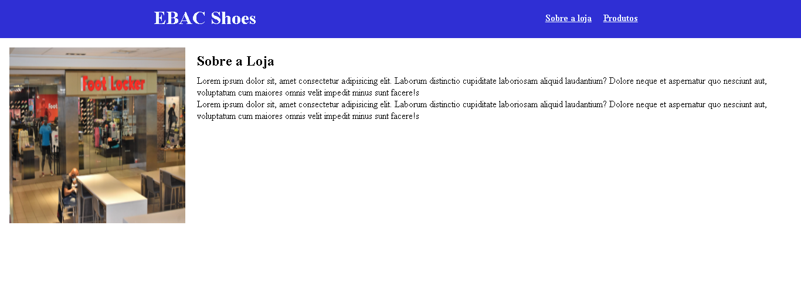
max-width: 870px; /* Define uma largura máxima para o conteúdo */
» trocamos o 870px por 64%
margin: 0 auto; /* Centraliza o conteúdo horizontalmente */

»obs » compreender melhor o que faz o margin auto e suas espepecificações

#Sobre-a-loja {
display: flex;
padding: 16px;
align-items: flex-start;
max-width: 64%;
margin: auto
}

4º desafio » Mais uma vez eu não estava conseguindo centralizar
Até usar de novo o margin: auto;

» Lembre sempre, margin auto » * Centraliza o conteúdo horizontalmente */

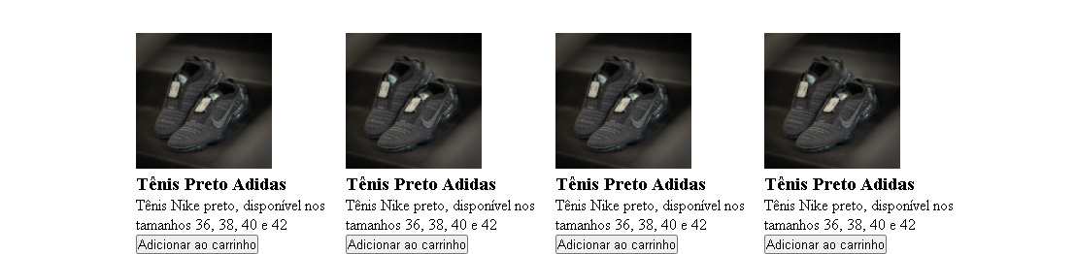

Há uma grande margem do lado esquerdo e do lado direito, para isto,
→ display flex para os itens ficarem lado a lado
→ max width: 64% para delimitar o espaço que o nosso elemento vai ocupar horizontalmente
(As imagens estavam ocupando apenas 64% do espaço horizontal, porém, estavam alinhadas à esquerda,
ou seja, deixando margem somente na direita.
gostaríamos que elas ficassem centralizadas, deixando margem dos dois lados)
→ Por isso, usamos margin: auto;Pora que o conteúdo fique centralizado, deixando margem dos dois
lados

.Produto {
display: flex;
list-style: none;
align-items: center;
justify-content: center;
max-width: 64%;
margin: auto;
}

5 desafio » “Produtos”
(ok…)

Código Inicial do Projeto pronto
(próximo passo » ajustar o site para cada tipo de tela – Netbook e celulares)

<!DOCTYPE html>
<html lang="pt-br">
<head>
<meta charset="UTF-8">
<meta name="viewport" content="width=device-width, initial-scale=1.0">
<title>EBAC Shoes</title>
<link rel="preconnect" href="https://fonts.googleapis.com">
<link rel="preconnect" href="https://fonts.gstatic.com" crossorigin>
<link href="https://fonts.googleapis.com/css2?family=Roboto:wght@400;700&display=swap" rel="stylesheet">

<style>
* {
margin: 0;
padding: 0;
box-sizing: border-box;
font-family: 'Roboto', sans-serif;
}

.container {
display: flex;
align-items: center;
justify-content: space-around;
background-color: rgb(47, 47, 212);
padding: 16px;
}

nav li {
list-style: none;
}

nav li a, h1 {
color: aliceblue;
font-weight: bold;
text-decoration: none;
}

nav ul li {
display: inline;
margin-right: 16px;
}

#Sobre-a-loja {
display: flex;
padding: 16px;
align-items: flex-start;
max-width: 64%;
margin: auto
}

#Sobre-a-loja img {
margin-right: 20px;
width: 300px;
height: 300px;
}

#Sobre-a-loja h2 {
padding: 10px 0;
}

.Produto img {
height: 140px;
width: 140px;
cursor: pointer;
}

.Produto {
display: flex;
list-style: none;
align-items: center;
justify-content: center;
max-width: 64%;
margin: auto;
}

.Produto-container h2 {
text-align: left;
padding-left: 200px;
margin-bottom: 20px;
}

h3 {
font-size: 18px;
margin: 6px 0;
cursor: pointer;
}

.Produto li p {
font-size: 14px;
cursor: pointer;
}

button {
display: block;
margin-top: 8px;
padding: 5px;
background-color: rgb(0, 0, 250);
color: #fff;
border: none;
font-weight: bold;
font-size: 14px;
cursor: pointer;

}

</style>
</head>
<body>
<header>
<div class="container">
<h1>EBAC Shoes</h1>
<nav>
<ul>
<li>
<a href="#Sobre-ID">Sobre a loja</a>
</li>
<li>
<a href="#produto-ID">Produtos</a>
</li>
</ul>
</nav>
</div>
</header>
<section id="Sobre-ID">
<div id="Sobre-a-loja">
<img src="mall-g7a9690f5c_1280.jpg" alt="Fachada da loja">
<div>
<h2>Sobre a Loja</h2>
<p>Lorem ipsum dolor sit, amet consectetur adipisicing elit. Laborum distinctio cupiditate laboriosam aliquid laudantium? Dolore neque et aspernatur quo nesciunt aut, voluptatum cum maiores omnis velit impedit minus sunt facere!s</p>
<p>Lorem ipsum dolor sit, amet consectetur adipisicing elit. Laborum distinctio cupiditate laboriosam aliquid laudantium? Dolore neque et aspernatur quo nesciunt aut, voluptatum cum maiores omnis velit impedit minus sunt facere!s</p>
</div>
</div>
</section>
<section id="produto-ID">
<div class="Produto-container">
<h2>Produtos</h2>
<ul class="Produto">
<li>
<img src="Tenis Nike.jpg" alt="Tenis Nike">
<h3>Tênis Preto Adidas</h3>
<p>
Tênis Nike preto, disponível nos tamanhos 36, 38, 40 e 42
</p>
<button type="button">Adicionar ao carrinho</button>
</li>
<li>
<img src="Tenis Nike.jpg" alt="Tenis Nike">
<h3>Tênis Preto Adidas</h3>
<p>
Tênis Nike preto, disponível nos tamanhos 36, 38, 40 e 42
</p>
<button type="button">Adicionar ao carrinho</button>
</li>
<li>
<img src="Tenis Nike.jpg" alt="Tenis Nike">
<h3>Tênis Preto Adidas</h3>
<p>
Tênis Nike preto, disponível nos tamanhos 36, 38, 40 e 42
</p>
<button type="button">Adicionar ao carrinho</button>
</li>
<li>
<img src="Tenis Nike.jpg" alt="Tenis Nike">
<h3>Tênis Preto Adidas</h3>
<p>
Tênis Nike preto, disponível nos tamanhos 36, 38, 40 e 42
</p>
<button type="button">Adicionar ao carrinho</button>
</li>
</ul>
</div>
</section>
</body>
</html>

» Ajustes no código:

.Produto-container h2 {
text-align: left;
padding-left: 200px;
margin-bottom: 20px;
}

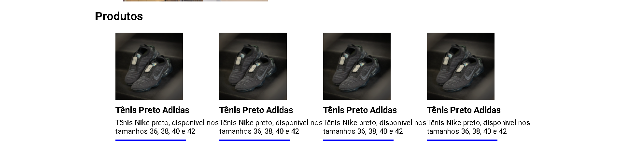
Quando aumentamos a resolução de tela cheia, o h2 Produtos está mal colocado.
Ele fica bem colocado na tela com outras resoluções, mas quando aumenta a
resolução da tela, ele fica mal posicionado

padding-left: 18%;
Agora sim, usando porcentagem, a palavra “Produtos” fica posicionada no lugar
onde ela realmente deve estar, independente do tamanho da resolução da tela

==============================

@media screen and (min-width: 641px) and (max-width: 1024px) {
#Sobre-a-loja {
display: block; » deixou a imagem acima e a seção abaixo
align-items: center;
max-width: 100%; » Fizemos os elementos usar 100% do espaço disponível
margin: 10px 55px
text-align: justify; » muito importante
}

#Sobre-a-loja img {
width: 100%; »deixamos a imagem grande, ocupando todo espaço disponível na sua linha
}

1 – Deixamos os elementos um em cima do outro com display block
2 – O projeto do professor pedia que o espaço fosse mais preenchido, assim, com max-width fizemos os elementos
usar 100% do espaço disponível, já que a imagem e a seção estavam bem pequenas ocupando pouco espaço
3 – ajustamos a margem lateral
4 – text align: justiify » justificou o texto, alinhando ele com a imagem (deixou alinhado igual o projeto do prof)

.Produto {
display: flex;
flex-wrap: wrap; /* Permite que os itens quebrem para a próxima linha */
justify-content: space-between; /* Distribui os itens horizontalmente */
align-content: space-between; /* Distribui os itens verticalmente */
max-width: 100%; » este elemento permitiu q o display fosse ajustado, sem ele o flex-wrap não funcionaria neste caso
text-align: left;
margin: auto;
}

5 – flex wrap » permitiu fazer as duas colunas e duas linhas, como era proposto no projeto
================

usar a porcentagem para equiparar o cabeçalho ao body

6º desafio » Estava complicado ajustar a media screen para o tamanho mobile, até que o chat gpt
me ensinou sobre o flex-direction: column;
Aplicando este elemento e centralizando com align-items, foi possível deixar
o site exatamente como gostaríamos, organizado e centralizado.

Aula interessante sobre Flex Direction » https://www.youtube.com/watch?v=lAaKYXwGv7g

============================
7ª Obs » Observe que o que está centralizando o botão é o margin 0 auto
Pois eu demorei a pensar nessa opção pra centralizar o objeto

Já que inicialmente eu centralizei o botão colocando ele do mesmo tamanho
da imagem width: 80%; (ocupando 80% do espaço disponível, tanto imagem como botão)
Sobrando assim, 10% de margem em cada lado.

Logo utilizei margin-left: 10%; no botão para que este não ocupasse os 10% de margem a esquerda, como o botão tinha o mesmo tamanho da imagem, ficou ocupando o mesmo tamanho
desta, deixando os 10% de margem à direita também não ocupados.
==========================

